Acceso Remoto Seguro al Servidor de la U.E. Horizonte: Evidencia de TELNET frente a SSH, SSH Endurecido con fail2ban y DNS con Vistas y DNSSEC
Informe Técnico de la Actividad 03 (Laboratorios 9, 10 y 11)

Grupo Sin Hosting:
Jacqueline Cáceres, Lucas Carrasco, José María Orihuela,
Juniors Parapaino, Limber Quispe y Lizeth Rodríguez
Carrera de Ingeniería de Sistemas, Universidad Privada Domingo Savio
SIS-0150: Tecnología Web I
M.Sc. Ing. Jimmy Nataniel Requena Llorentty
25 de octubre de 2026

Repositorio: https://github.com/Grupo-Sin-Hosting/Actividad-03-SSH

Acceso Remoto Seguro al Servidor de la U.E. Horizonte: Evidencia de TELNET frente a SSH, SSH Endurecido con fail2ban y DNS con Vistas y DNSSEC
El técnico anterior de la U.E. Horizonte administraba el servidor del colegio con TELNET "porque era más simple". El servidor pronto saldrá a internet con su dominio público, y un consultor advirtió además que desde fuera se veían los nombres internos y que el dominio podía ser suplantado. Esta actividad responde a ese escenario. Primero se demuestra con capturas reales la diferencia de seguridad entre TELNET y SSH. Después se deja el servidor accesible solo por SSH endurecido, con fail2ban contra la fuerza bruta. Como base, se protege el DNS de la organización con vistas y DNSSEC.
El trabajo se hizo en contenedores Docker con Ubuntu 24.04: el servidor del colegio de los laboratorios 2 al 5 (srv-horizonte) y la red de DNS de la Actividad 2, ampliada con una red que simula internet. Cada resultado se comprobó con capturas propias y con los verificadores de la cátedra: 16/16 (Laboratorio 9), 11/11 (Laboratorio 10) y 15/15 (Laboratorio 11).

Objetivos

Objetivo General
Demostrar con evidencia la diferencia de seguridad entre TELNET y SSH y dejar el servidor de la organización accesible solo por SSH endurecido.

Objetivos Específicos
- Capturar con Wireshark una sesión TELNET en la red aislada del laboratorio y analizar el tráfico en texto claro.
- Capturar la misma sesión por SSH y comparar el tráfico cifrado, incluida la identidad del servidor y el intercambio de claves.
- Configurar claves ed25519 y un sshd_config endurecido (sin root, sin contraseña, puerto y usuarios permitidos), con scp, sftp y un túnel local.
- Instalar fail2ban, simular un ataque de fuerza bruta y registrar el bloqueo.
- Separar lo que el colegio e internet ven del DNS (vistas) y firmar el dominio público con DNSSEC.
- Documentar el uso de inteligencia artificial en una bitácora verificada.

Arquitectura de la Solución
La Tabla 1 y la Figura 1 resumen el entorno. El servidor srv-horizonte es el que se endurece. Hacia fuera, Docker solo publica el SSH en el puerto 2222 del equipo anfitrión, junto con la web en 8080 y 8443 (Figura 2); el puerto 22 queda dentro de la red de contenedores. La red red_dns aloja el DNS con vistas. ns1 tiene una cara hacia el colegio (10.10.10.2) y otra hacia "internet" (172.30.0.2), donde está el nodo externo.
Tabla 1
Equipos del Laboratorio
Equipo | Dirección | Software | Función
srv-horizonte | 172.18.0.2 (2222→22 en el anfitrión) | Ubuntu 24.04 · OpenSSH 9.6p1 · fail2ban · nginx | Servidor del colegio: SSH endurecido, SFTP, web y API interna
PC de la administradora | Windows (anfitrión) | OpenSSH for Windows 9.5p2 · Wireshark 4.4 | Cliente SSH con clave propia, túnel y análisis de capturas
tw1-cliente-fail2ban | 172.18.0.3 (temporal) | Ubuntu 24.04 (cliente ssh) | Atacante simulado de fuerza bruta
ns1 | 10.10.10.2 · 172.30.0.2 | BIND 9.18 | Autoritativo con vistas interna y externa; DNSSEC
ns2 | 10.10.10.3 | BIND 9.18 | Secundario de la vista interna (TSIG)
cliente / externo | 10.10.10.50 / 172.30.0.100 | dig, delv | Prueban las dos caras del DNS

Figura 1
Arquitectura de la solución
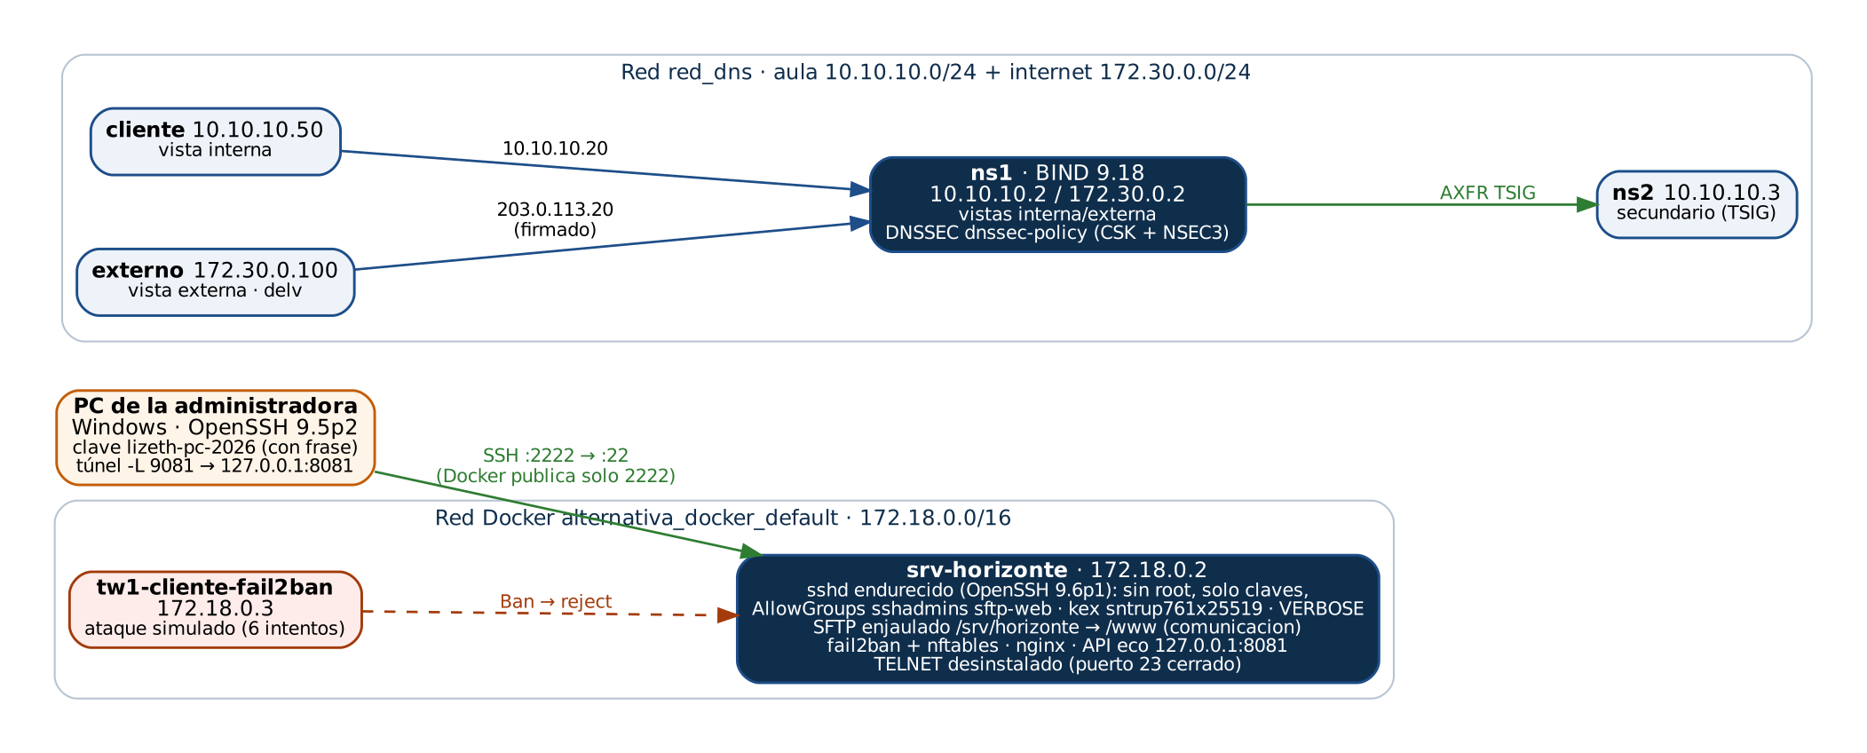
Nota. Elaborado por el grupo. La flecha discontinua roja es el ataque simulado, bloqueado por fail2ban.
Figura 2
El servidor solo publica SSH en el puerto 2222 del anfitrión
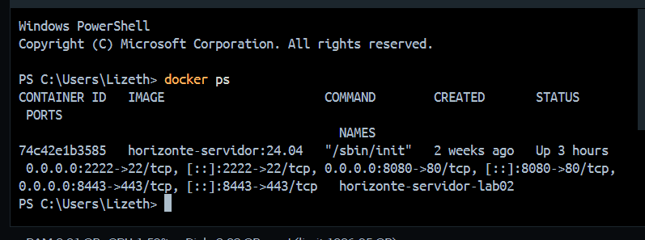

Laboratorio 9: DNS Profesional con Vistas y DNSSEC
Antes de las vistas, desde externo se obtenían las IP privadas del colegio: www.horizonte.internal → 10.10.10.20 y mail → 10.10.10.25 (Figura 3). Era reconocimiento gratis para un atacante. Las vistas de BIND 9.18 resuelven esto: ns1 elige la primera vista cuyo match-clients coincide con la IP de origen. La vista interna (acl "red-colegio") va antes que la externa (any). Con vistas, todas las zonas deben estar dentro de una vista, por eso se quitó el include de named.conf.default-zones. El resultado es el mismo nombre con dos respuestas (Tabla 2, Figuras 4 y 5).
Figura 3
Antes de las vistas: desde internet se ven las IP internas
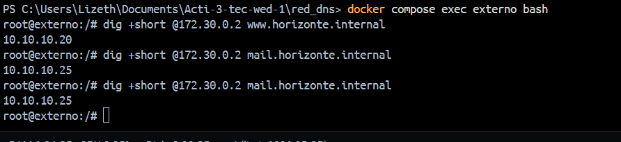
Tabla 2
El Mismo Nombre, Dos Respuestas
Consulta | Desde el colegio (10.10.10.50) | Desde internet (172.30.0.100)
www.ue-horizonte.example | 10.10.10.20 | 203.0.113.20
intranet.ue-horizonte.example | 10.10.10.21 | NXDOMAIN
www.horizonte.internal | 10.10.10.20 | REFUSED

Figura 4
Vista interna desde el cliente del colegio
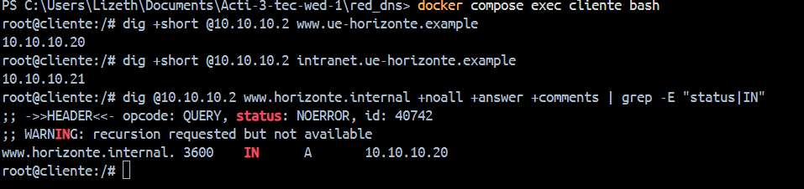
Figura 5
Vista externa: IP pública, NXDOMAIN, REFUSED y firma RRSIG
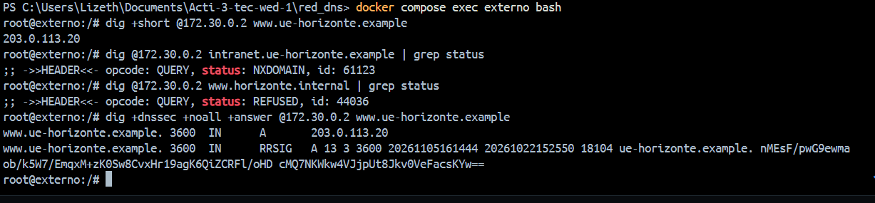
La zona pública se firma con dnssec-policy "horizonte": una CSK ECDSA P-256 (algoritmo 13), firmas de 14 días renovadas cada 5 y NSEC3 con 0 iteraciones y sin sal, como recomienda el RFC 9276. En BIND 9.18 una zona estática exige inline-signing yes. delv, con la clave pública como ancla de confianza, respondió fully validated, tanto para www como para un nombre inexistente probado con NSEC3 (Figura 6). Al cambiar una sola letra del ancla, la respuesta fue broken trust chain (Figura 7): sin la clave privada nadie puede suplantar el dominio. El DS para el registrador quedó generado (18104 13 2 0AD9…) y vigilar_dns.sh vigila que las firmas no venzan. El verificador dio 16 de 16 (Figura 8).
Figura 6
delv: respuesta y NXDOMAIN validados con el ancla
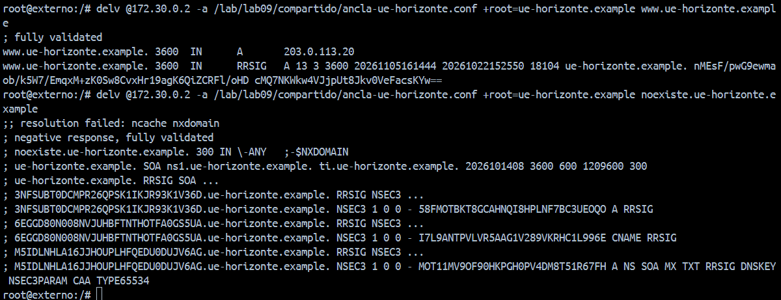
Figura 7
Ancla con una letra cambiada: broken trust chain
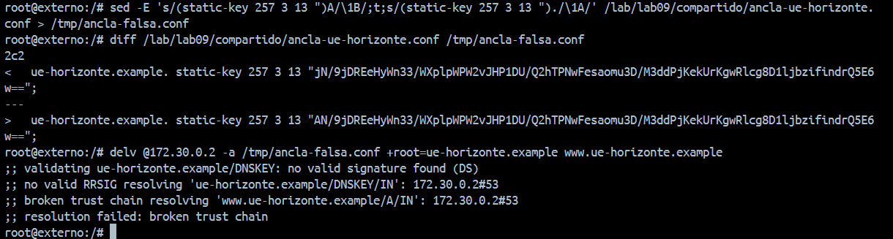
Figura 8
verificar_lab09.sh: 16 de 16 comprobaciones
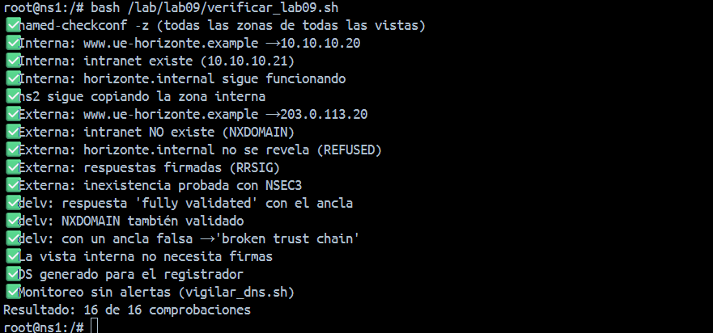

Laboratorio 10: Evidencia de TELNET frente a SSH

La Prueba del Espía
En la red aislada del laboratorio (la interfaz de bucle local del servidor) se activó TELNET solo para la demostración. Ubuntu lo instala desactivado y fue necesario habilitarlo en /etc/inetd.conf. capturar.sh abrió una sesión con la usuaria de prueba secretaria, escribió un texto confidencial y la cerró mientras tcpdump grababa. Después hizo lo mismo por SSH (Figura 9). Las capturas se abrieron en Wireshark con Analizar > Seguir > Flujo TCP. En TELNET se leen login:, secretaria, Password: y Circular2026 tal cual (Figura 10). En SSH solo se leen las versiones y la lista de algoritmos; todo lo demás está cifrado, y buscar la contraseña no da resultados (Figura 11). La Tabla 3 resume la comparación.
Figura 9
capturar.sh: lo que se lee en claro en TELNET y no en SSH
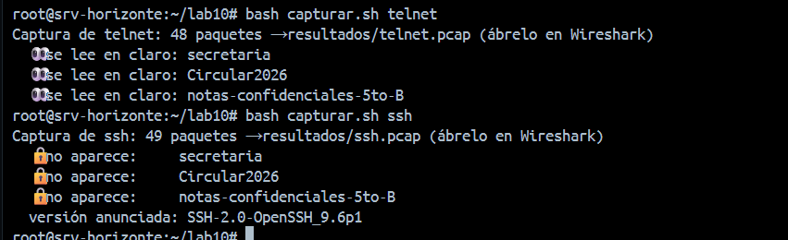
Figura 10
Wireshark, flujo TCP de TELNET: usuario y contraseña en texto plano
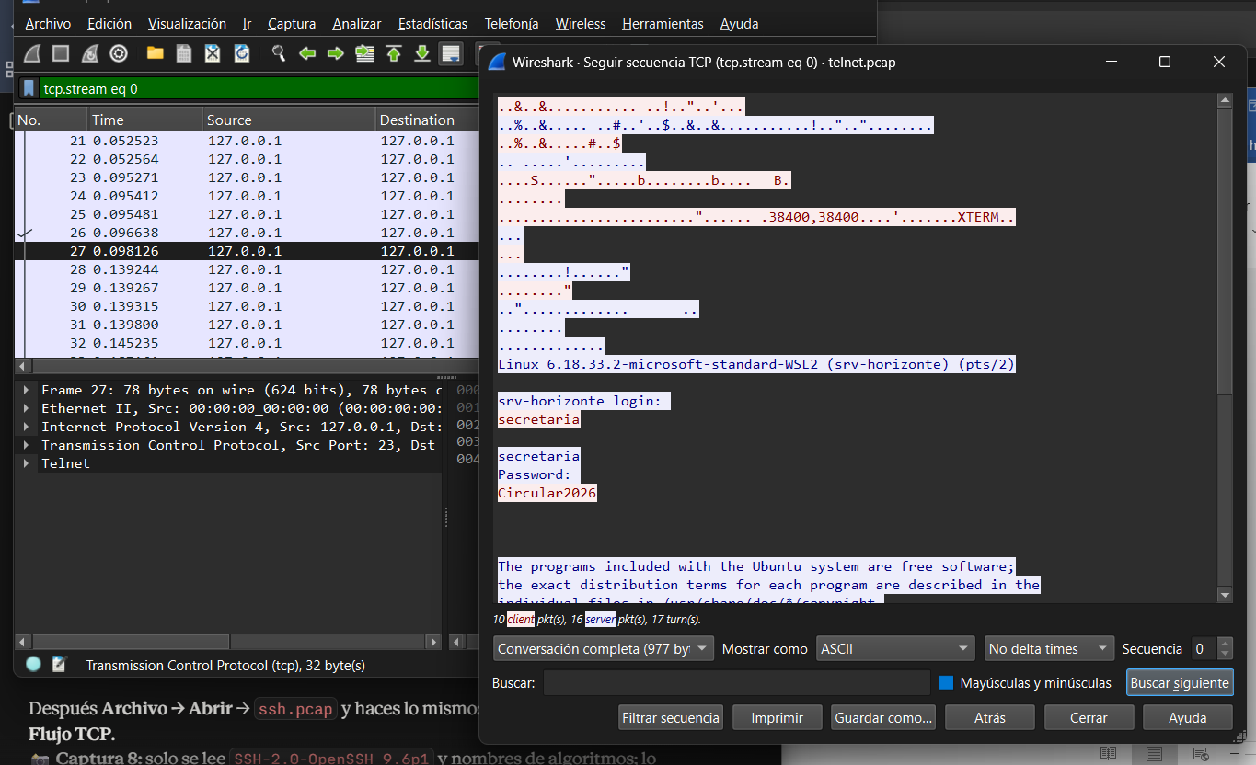
Figura 11
Wireshark, flujo TCP de SSH: solo versión y algoritmos; el resto, cifrado
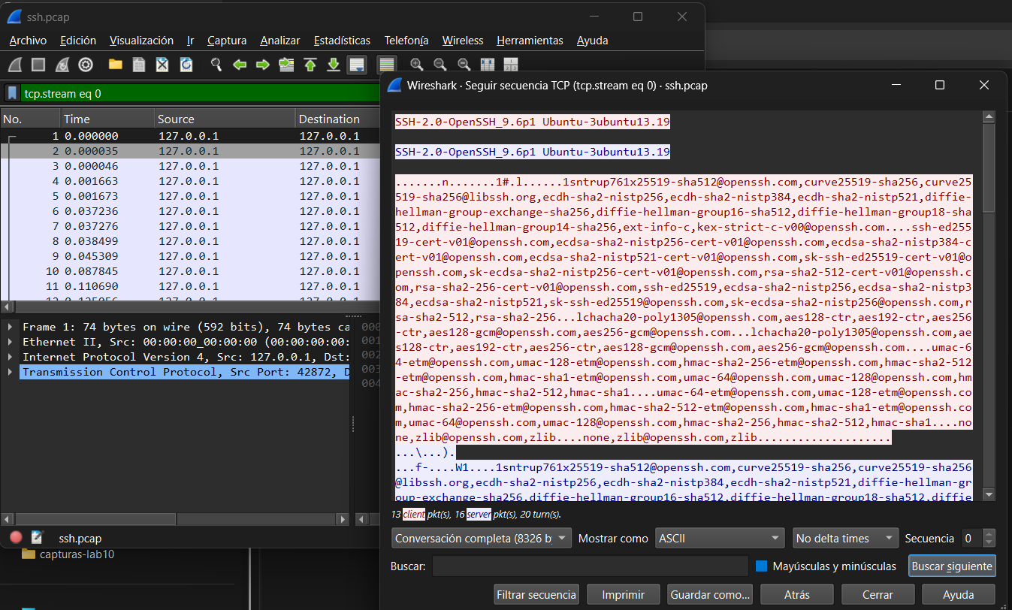
Tabla 3
Qué Ve un Espía en la Red
 | TELNET (puerto 23) | SSH (puerto 22)
Usuario | Visible: secretaria | No visible
Contraseña | Visible: Circular2026 | No visible
Lo escrito en la sesión | Visible: notas-confidenciales-5to-B | No visible
Lo que se lee en claro | Todo: banner, mensajes, comandos y respuestas | Solo SSH-2.0-OpenSSH_9.6p1 y los nombres de algoritmos negociados
Nota. La contraseña es de una usuaria creada solo para el laboratorio. Al terminar, TELNET se desactivó y se desinstaló (puerto 23 cerrado).

Identidad del Servidor y Acceso con Clave
La clave de host traía el comentario root@buildkitsandbox: se generó al construir la imagen y la comparten todos los que la usan. Así, cualquiera con esa imagen podría hacerse pasar por el servidor de otro (ataque de intermediario). Se regeneró con ssh-keygen -A y quedó la huella SHA256:KueRdm7E… root@srv-horizonte. ssh -v mostró que se negocia sntrup761x25519-sha512, un intercambio híbrido post-cuántico (NTRU Prime + X25519), con cifrado ChaCha20-Poly1305 (Figura 12). La administradora lizeth recibió una clave ed25519 (-a 64): la privada nunca sale del cliente y la pública va a authorized_keys con permisos 600, dentro de .ssh con 700. El alias horizonte de ~/.ssh/config permite entrar sin contraseña (Figura 13). Con scp se publicó comunicado.html, que quedó de lizeth y del grupo webadmin por el bit setgid del sitio, y también se probaron sftp y rsync. El verificador dio 11 de 11 (Figura 14).
Figura 12
Algoritmos negociados: kex híbrido post-cuántico
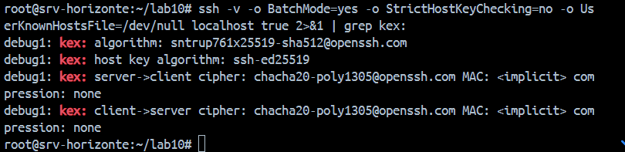
Figura 13
Claves de host regeneradas y acceso con clave ed25519
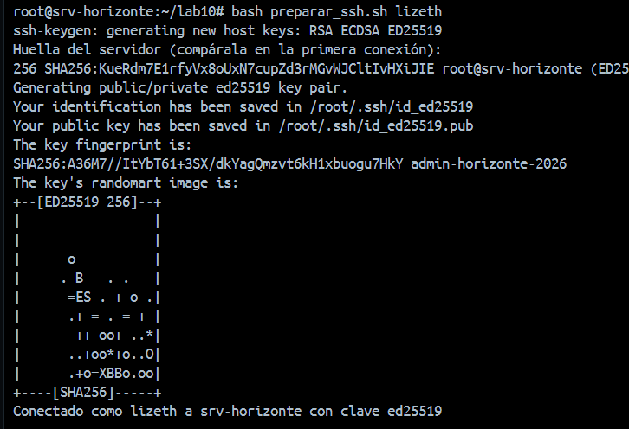
Figura 14
verificar_lab10.sh: 11 de 11 comprobaciones
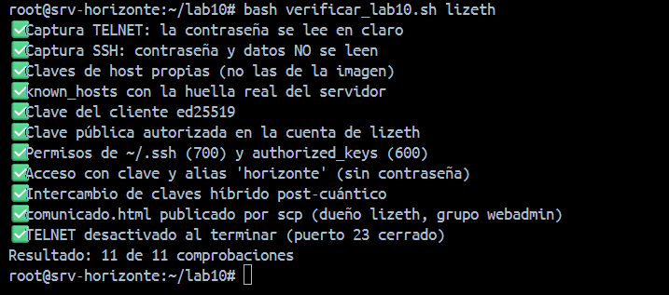

Laboratorio 11: Servidor Accesible Solo por SSH Endurecido

sshd_config Endurecido
La configuración va en /etc/ssh/sshd_config.d/10-horizonte.conf. Como el sshd_config de Ubuntu la incluye al principio y en sshd gana el primer valor leído, manda sobre los valores del paquete sin editarlo. Se cambió con dos sesiones abiertas y validando con sshd -t antes de reiniciar. La Tabla 4 compara el antes (Figura 15) y el después (Figura 16). Las pruebas de la Figura 17 muestran que lizeth entra con su clave y ve el aviso legal. root y cualquier intento sin clave reciben Permission denied (publickey): el servidor ya ni ofrece contraseña.
Figura 15
Auditoría inicial con sshd -T
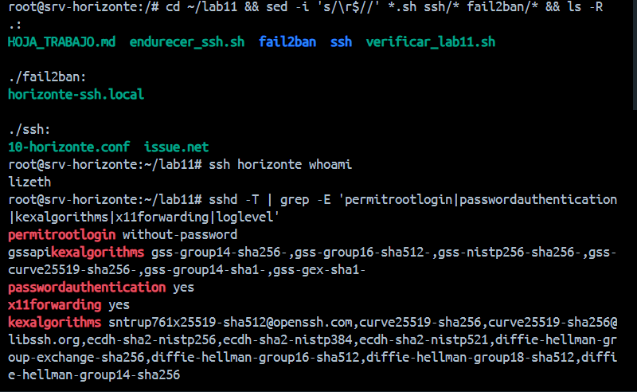
Tabla 4
sshd Antes y Después del Endurecimiento
Requisito | Antes | Después
Sin root | PermitRootLogin without-password | PermitRootLogin no
Sin contraseña | PasswordAuthentication yes | PasswordAuthentication no + AuthenticationMethods publickey
Usuarios permitidos | Cualquier cuenta | AllowGroups sshadmins sftp-web (lizeth en sshadmins; comunicacion en sftp-web)
Puerto | Publicado en el anfitrión como 2222 → 22 | Se mantiene: solo 2222 hacia fuera; 22 dentro de la red de contenedores, cubierto por fail2ban
Criptografía | 10 algoritmos de kex | Solo sntrup761x25519-sha512, curve25519-sha256 (×2)
Registro | LogLevel INFO | LogLevel VERBOSE: huella de la clave en cada acceso
Otros | X11Forwarding yes | X11Forwarding no, MaxAuthTries 3, LoginGraceTime 20, aviso legal ASCII
Nota. Sobre el puerto: el grupo decidió no mover sshd del 22 dentro del contenedor y publicarlo hacia fuera solo en 2222. Cambiar el puerto reduce el ruido de los bots, pero un escaneo lo encuentra en segundos. La protección real son las claves, AllowGroups y fail2ban.

Figura 16
Después de endurecer: jaula root:root y sshd -T con los valores nuevos
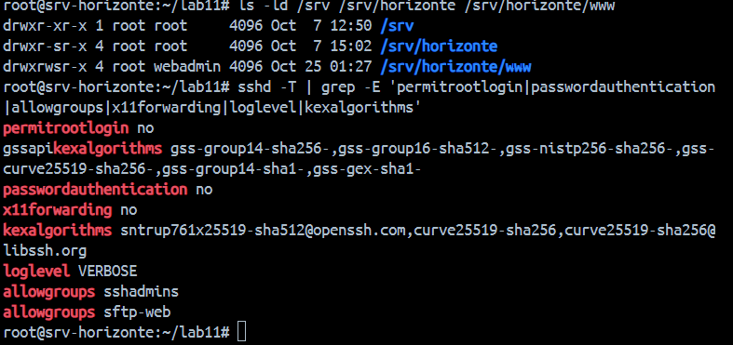
Figura 17
lizeth entra; root y el acceso sin clave son rechazados
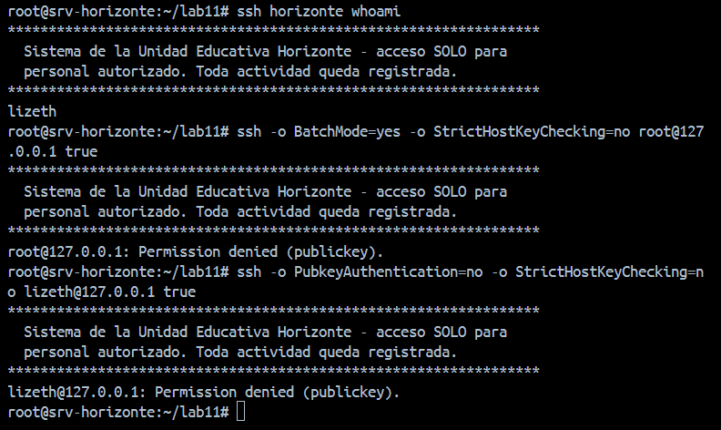

scp, SFTP Enjaulado y Túnel Local
La encargada de comunicación publica sin conocer ninguna contraseña de administrador. Su cuenta comunicacion (grupo sftp-web) solo admite SFTP, está encerrada en /srv/horizonte y empieza en /www. Sus archivos quedan con 664 y grupo webadmin, cd /etc no existe para ella y pedir una terminal devuelve This service allows sftp connections only. (Figura 18). La jaula exige que /srv/horizonte y sus carpetas superiores sean de root y no escribibles por el grupo. Para demostrarlo, se le devolvió la escritura al grupo un momento y sshd cortó la sesión con bad ownership or modes for chroot directory (Figura 19).
Figura 18
comunicacion publica por SFTP y no puede salir de la jaula
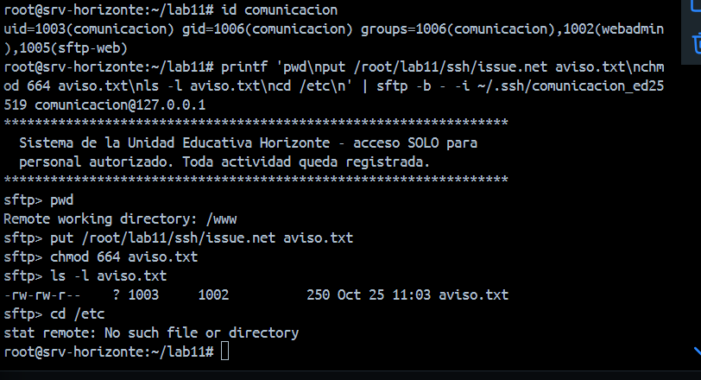
Figura 19
Con la jaula escribible por el grupo, sshd corta la sesión
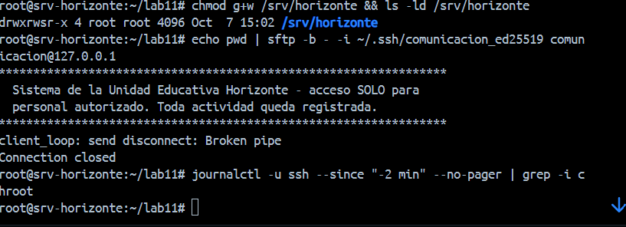

fail2ban: Ataque Simulado y Bloqueo
fail2ban vigila el journal de ssh.service, nombre de la unidad en Ubuntu 24.04. El filtro por defecto espera sshd.service, por eso hubo que fijar journalmatch. La regla es 4 intentos en 10 minutos: bloqueo de 1 hora, que crece si la IP reincide. Al probarlo apareció un problema que no estaba en la guía: los mensajes de sshd no llegaban al journal. /dev/log pertenecía a /usr/sbin/syslogd (Figura 20), del paquete inetutils-syslogd, que se instaló el 23/10 como dependencia de TELNET en el Laboratorio 10 y quedó al desinstalarlo (Figura 21). Sin journal, fail2ban habría quedado ciego. Se purgó el paquete, junto con el demonio telnetd sobrante, y se restauró el enlace a journald.
Figura 20
/dev/log pertenecía a syslogd y no a journald
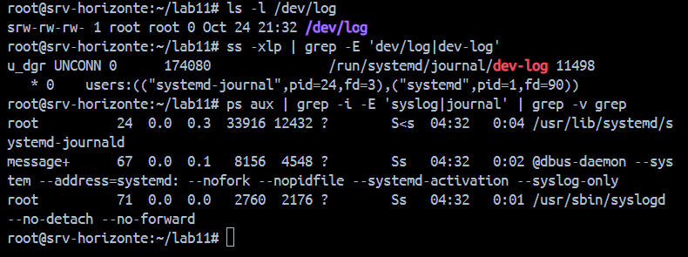
Figura 21
inetutils-syslogd, instalado junto con TELNET en el Laboratorio 10
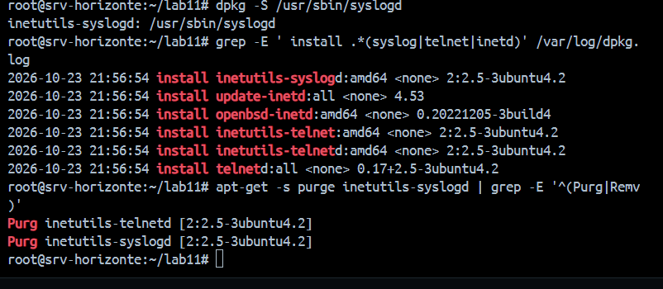
El ataque se simuló desde un contenedor temporal en la misma red (172.18.0.3), con 6 intentos de un usuario inexistente y solo contra el servidor del curso. Los tres primeros recibieron Permission denied. Después fail2ban registró el Ban y nftables empezó a rechazar la IP, así que los siguientes vieron Connection refused (Figura 22, Tabla 5). La IP quedó en el conjunto addr-set-sshd y el registro muestra la secuencia Ban 11:30:25 → Unban 11:46:10 → Ban 11:47:03 (Figura 23). Al terminar se desbloqueó.
Figura 22
Ataque simulado: Permission denied antes del bloqueo
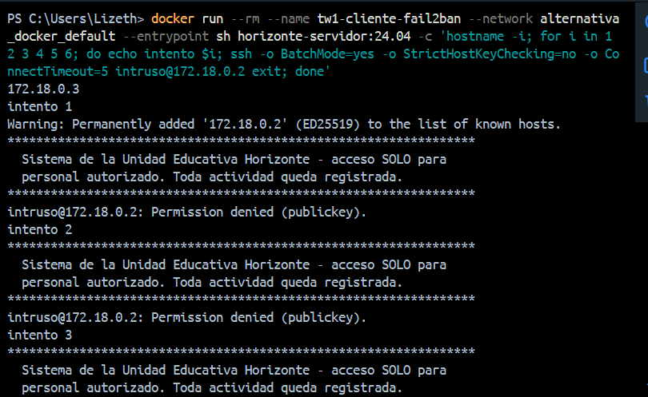
Nota. La captura recorta la salida en el tercer intento; los intentos 4 a 6 de esa ejecución respondieron Connection refused.
Tabla 5
Respuesta del Servidor Durante la Fuerza Bruta
Intento | Lo que ve el atacante | Lo que pasa en el servidor
1 a 3 | Permission denied (publickey) | sshd: Invalid user intruso from 172.18.0.3; fail2ban cuenta cada línea (Found)
4 a 6 | Connection refused | Ban 172.18.0.3; nftables: tcp dport 22 ip saddr @addr-set-sshd reject
Nota. En modo aggressive cada conexión genera más de una falla, por eso el bloqueo llegó en menos de 2 segundos. Totales: 20 fallas detectadas y 2 bloqueos.

Figura 23
fail2ban y nftables: IP bloqueada y registro de Ban/Unban
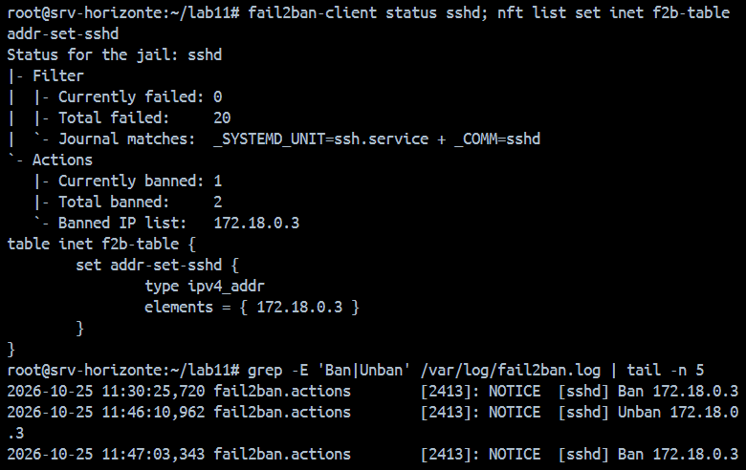
Por último, el túnel. La PC con Windows usó su propia clave (lizeth-pc-2026, con frase). Al conectarse apareció REMOTE HOST IDENTIFICATION HAS CHANGED, porque la PC recordaba la clave vieja de la imagen. Se verificó la huella por otro canal (docker exec … ssh-keygen -lf → KueRdm7E…) y solo entonces se borró la entrada antigua (Figura 24). Las primeras conexiones las cortó LoginGraceTime 20 mientras se comparaba la huella. Con ssh -N -L 9081:127.0.0.1:8081, la API interna del Laboratorio 4, que solo escucha en el servidor, respondió en la PC con "cliente": "127.0.0.1" (Figura 25). El verificador dio 15 de 15 (Figura 26).
Figura 24
Huella verificada, entrada vieja borrada y clave de la PC autorizada
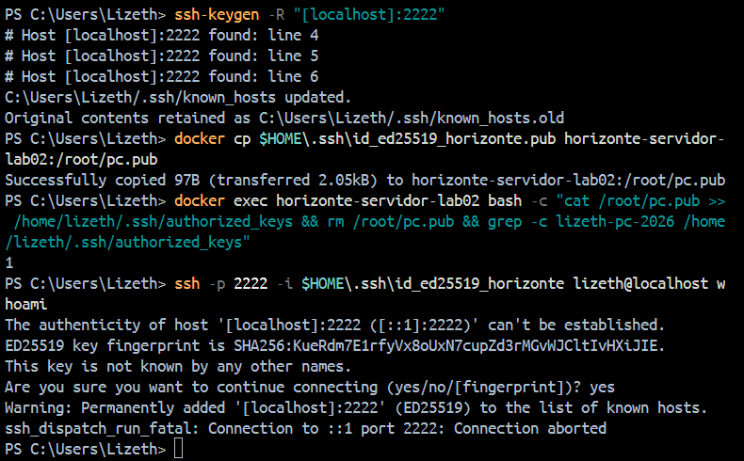
Figura 25
La API interna alcanzada desde la PC por el túnel SSH
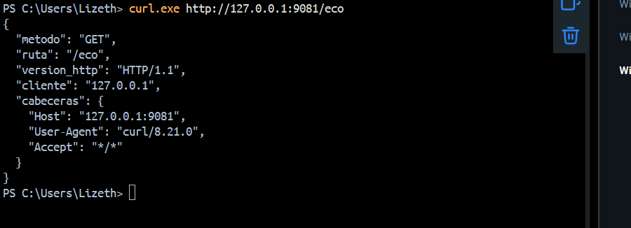
Figura 26
verificar_lab11.sh: 15 de 15 comprobaciones
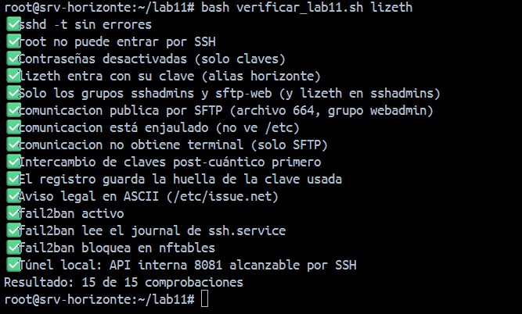

Problemas Encontrados y Soluciones
Ningún laboratorio salió a la primera. La Tabla 6 resume los problemas reales y cómo se resolvieron. En todos los casos se confirmó la causa con un comando antes de cambiar la configuración.
Tabla 6
Problemas Encontrados Durante la Actividad
Lab | Síntoma | Causa | Solución
9 | when using 'view' statements, all zones must be in views | El include de default-zones seguía; VS Code no había guardado | Borrar la línea y comprobar con grep en ns1
9 | Monitoreo: ns1=2026100701 ns2=2026100703 | El serial nuevo era menor que el que tenía ns2 | Subir a 2026102201 y rndc reload … in interna
10 | Error de sintaxis en preparar_ssh.sh | Al pegar se borraron EOF y fi | Reemplazar el archivo completo antes de ejecutar
10 | comunicado.html con -rwxr-xr-x | docker cp desde Windows dejó 755 y scp lo conserva | chmod 664 y scp -p
11 | fail2ban no veía nada en el journal | inetutils-syslogd (traído por TELNET) se apropió de /dev/log | Simular y purgar; enlace /dev/log → journald
11 | REMOTE HOST IDENTIFICATION HAS CHANGED en Windows | Huella vieja de la imagen, anterior al Lab 10 | Verificar por otro canal y ssh-keygen -R de esa entrada
11 | Connection aborted desde Windows | LoginGraceTime 20 venció durante la pregunta de la huella | Guardar la huella y reconectar

Resultados
Tabla 7
Resultados de los Verificadores
Laboratorio | Script | Resultado | Qué valida
9 | verificar_lab09.sh (en ns1) | 16 de 16 | Vistas, DNSSEC con NSEC3, delv válido y con ancla falsa, DS y monitoreo
10 | verificar_lab10.sh lizeth | 11 de 11 | Capturas TELNET/SSH, claves de host propias, ed25519, permisos, kex post-cuántico, scp, TELNET cerrado
11 | verificar_lab11.sh lizeth | 15 de 15 | Sin root, solo claves, AllowGroups, SFTP enjaulado, huella en el registro, fail2ban con nftables y túnel

Repositorio en GitHub
Los archivos completados, las hojas de trabajo, las bitácoras, este informe y la presentación están en el repositorio del grupo: https://github.com/Grupo-Sin-Hosting/Actividad-03-SSH. La Tabla 8 muestra su estructura. El archivo .gitignore excluye claves privadas SSH, archivos .private y .key de DNSSEC y TSIG, y la carpeta lab07/compartido/. Las capturas .pcap del Laboratorio 10 sí se incluyen porque la guía las pide, y solo contienen la contraseña de prueba del laboratorio.
Tabla 8
Estructura del Repositorio
Carpeta o archivo | Contenido
red_dns/ | compose.yaml con la red internet y el nodo externo, y el Dockerfile
lab07/ | Instaladores de ns1 y ns2 que el Laboratorio 9 reutiliza (sin la clave TSIG)
lab09/ | ns1/ (vistas y dnssec-policy), vigilar_dns.sh, compartido/ (DS y ancla públicos), hoja y bitácora
lab10/ | preparar_ssh.sh, resultados/ (telnet.pcap, ssh.pcap y resúmenes), hoja y bitácora
lab11/ | ssh/10-horizonte.conf, fail2ban/horizonte-ssh.local, endurecer_ssh.sh, hoja y bitácora
informe/ | Este informe (.docx y .pdf) y los informes de cada laboratorio
presentacion/ | Presentación de la actividad en .pptx
ROLES.md | Distribución del trabajo y de la defensa

Distribución del Trabajo y de la Defensa
Cada integrante es responsable de una parte de la defensa, con su rama e issue en el repositorio (Tabla 9).
Tabla 9
Roles del Grupo
Integrante | Parte | Debe poder explicar
Lucas Carrasco | Entorno y DNS profesional (Lab 9) | Arquitectura, vistas y su orden, DNSSEC con dnssec-policy, delv con ancla falsa, DS
Jacqueline Cáceres | TELNET en claro (Lab 10, Parte A) | Captura con Wireshark, qué se lee en claro y por qué TELNET sigue en routers e impresoras
José María Orihuela | SSH cifrado e identidad (Lab 10, Partes B y C) | Comparación del tráfico, buildkitsandbox, kex post-cuántico, aviso de identidad cambiada
Lizeth Rodríguez | Claves ed25519 y sshd endurecido (Lab 11, Partes A y B) | Tabla antes/después, sshd_config.d, puerto, AllowGroups, VERBOSE; coordinación y repositorio
Juniors Parapaino | scp, SFTP enjaulado y túnel (Labs 10 D y 11 C, E) | Setgid de webadmin, regla del chroot, ForceCommand, túnel -L, -D y -J
Limber Quispe | fail2ban y fuerza bruta (Lab 11, Parte D) | journalmatch, el problema de /dev/log, el ataque, Ban/Unban y nftables

Bitácora de Uso de Inteligencia Artificial
Se usó un asistente de IA (Claude, de Anthropic) para entender opciones de configuración, interpretar salidas y formular hipótesis de diagnóstico. Se respetaron las reglas de las guías. No se pegaron claves privadas ni archivos .private. No se aceptaron huellas sin verificarlas. TELNET no quedó activo. El ataque fue solo contra el servidor del curso y sin diccionarios. Nunca se desactivó una protección "para que funcione". La Tabla 10 resume las consultas más importantes; las bitácoras completas de cada laboratorio están en el repositorio.
Tabla 10
Bitácora Consolidada de Uso de IA
Lab | Consulta | Respuesta de la IA | Cómo se verificó | Qué se aprendió
9 | Orden de las vistas en BIND 9.18 | Gana la primera vista que coincide; any al final | Cliente → 10.10.10.20; externo → 203.0.113.20 | El orden es parte de la seguridad
9 | Qué exige dnssec-policy sin inline-signing | Una zona estática necesita firma en línea | named-checkconf sobre una copia en /tmp | Probar errores en copias
9 | Por qué ns2 no copiaba la zona | El serial del primario era menor | Serial 2026102201 en ambos; 16/16 | El serial solo puede subir
10 | Qué significa buildkitsandbox | Clave de host compartida por la imagen | Huella nueva root@srv-horizonte | Clonar también clona la identidad
10 | Algoritmos de ssh -v | kex híbrido post-cuántico y cifrado autenticado | Coincide con Wireshark y el verificador | Riesgo de "guardar ahora, descifrar después"
11 | Regla del ChrootDirectory | La raíz de la jaula y sus superiores, solo de root | Error bad ownership provocado y corregido | Por qué la jaula no puede ser escribible
11 | Por qué el journal no registraba sshd | Revisar quién escucha en /dev/log | ss -xlp, dpkg -S, dpkg.log | Una dependencia sobrante puede romper otro servicio
11 | Cómo probar fail2ban sin atacar a terceros | Contenedor temporal en la misma red | Ban en el log y la IP en nftables | Probar la protección, no suponerla
11 | Aviso de identidad cambiada en Windows | Verificar por otro canal antes de ssh-keygen -R | Huellas iguales: KueRdm7E… | Aplicar la reflexión del Lab 10
Act. 3 | Borrador del informe, diagrama y presentación | Estructura y redacción a partir de las capturas | Cada dato revisado contra las salidas reales | La IA redacta; el grupo verifica y defiende

Conclusiones
La evidencia es concluyente. Con TELNET, cualquiera que capture la red lee el usuario, la contraseña y todo lo escrito en la sesión. Con SSH solo se ven la versión y los algoritmos, y el intercambio de claves negociado incluso resiste a futuras computadoras cuánticas. El servidor del colegio quedó accesible solo por SSH endurecido: sin root, sin contraseñas, solo dos grupos, criptografía moderna y registro de la clave usada en cada acceso. Hacia fuera, solo el puerto 2222. La encargada de comunicación publica por SFTP encerrada en su carpeta. La API interna solo se alcanza por túnel, y quien insiste con intentos fallidos queda bloqueado en nftables en menos de dos segundos.
El DNS de la organización dejó de revelar los nombres internos y su dominio público está firmado: una sola letra cambiada en el ancla rompe la cadena de confianza. La lección más importante salió de un problema no previsto. Un paquete instalado para la demostración de TELNET dejó sin registros a fail2ban, y se descubrió solo porque el bloqueo se probó con un ataque real y controlado. Las medidas de seguridad hay que verificarlas, no suponerlas.

Referencias
Arends, R., Austein, R., Larson, M., Massey, D., & Rose, S. (2005). DNS security introduction and requirements (RFC 4033). Internet Engineering Task Force. https://www.rfc-editor.org/rfc/rfc4033
Fail2ban. (s.f.). Fail2ban [Software y documentación]. GitHub. https://github.com/fail2ban/fail2ban
Hardaker, W., & Dukhovni, V. (2022). Guidance for NSEC3 parameter settings (RFC 9276). Internet Engineering Task Force. https://www.rfc-editor.org/rfc/rfc9276
Internet Systems Consortium. (s.f.). DNSSEC guide. BIND 9 Administrator Reference Manual. https://bind9.readthedocs.io/en/latest/dnssec-guide.html
OpenBSD Project. (2022). OpenSSH 9.0 release notes. OpenSSH. https://www.openssh.com/txt/release-9.0
OpenBSD Project. (s.f.). sshd_config(5) — OpenSSH daemon configuration file. OpenBSD manual pages. https://man.openbsd.org/sshd_config
Postel, J., & Reynolds, J. (1983). Telnet protocol specification (RFC 854). Internet Engineering Task Force. https://www.rfc-editor.org/rfc/rfc854
Requena Llorentty, J. N. (2026a). Guía de laboratorio 09: DNS profesional: vistas (split-horizon), DNSSEC con dnssec-policy y monitoreo [Guía de laboratorio]. Universidad Privada Domingo Savio.
Requena Llorentty, J. N. (2026b). Guía de laboratorio 10: TELNET vs SSH: la prueba del espía, la identidad del servidor y el acceso con claves ed25519 [Guía de laboratorio]. Universidad Privada Domingo Savio.
Requena Llorentty, J. N. (2026c). Guía de laboratorio 11: SSH de nivel profesional: endurecimiento, SFTP enjaulado, fail2ban y túneles [Guía de laboratorio]. Universidad Privada Domingo Savio.
Security Magazine. (2021, 26 de abril). Unsecured computer attacked 51 times per minute. https://www.securitymagazine.com/articles/95082-unsecured-computer-attacked-51-times-per-minute
Wireshark Foundation. (s.f.). Following protocol streams. Wireshark User’s Guide. https://www.wireshark.org/docs/wsug_html_chunked/ChAdvFollowStreamSection.html
Ylonen, T., & Lonvick, C. (Ed.). (2006). The Secure Shell (SSH) transport layer protocol (RFC 4253). Internet Engineering Task Force. https://www.rfc-editor.org/rfc/rfc4253

